
ESTADO DA PARAÍBA
CÂMARA MUNICIPAL DE JOÃO PESSOA

Casa Napoleão Laureano
Gabinete da Vereadora Sandra Marrocos - PT

REQUERIMENTO
Protocolo do Requerimento
______/______
Setor de Expediente

REQ. Nº.: 65/2020
AUTORA: Vereadora Sandra Marrocos

Senhor Presidente,
Senhoras (es) Vereadoras (es)

REQUEIRO, a Vossas Excelências na forma Regimental, depois de ouvido o plenário, que seja encaminhado à Secretaria de Desenvolvimento Urbano da Prefeitura Municipal de João Pessoa, Solicitação de Manutenção e Pintura da Biblioteca da Praça da Paz, localizada no Bairro dos Bancários.
Com a flexibilização do isolamento social causado pela Pandemia do COVID19, e o retorno às atividades ao ar livre, os equipamentos públicos precisam receber manutenção e cuidados para que este retorno das pessoas às praças e parques possam ser o mais seguro e proveitoso possível.
Neste sentido, a Praça da Paz localizada no Bairro dos Bancários é um desses equipamentos que precisam da manutenção adequada, e a biblioteca pública ali localizada necessita de reparos, adequações às medidas sanitárias sobre o COVID19, pintura e higienização constantes, para que possa ser considerada apta a atender às novas necessidades decorrentes da pandemia.
Por tal motivo, nosso mandato se encontra solidário à todas (os) as (os) moradoras (es) do Bairro dos Bancários, que estão sempre em busca de melhor qualidade de vida, razão pela qual peço a esta Casa e a minhas (meus) nobres pares, a aprovação deste Requerimento à Prefeitura Municipal.

Sala das Sessões da Câmara Municipal de João Pessoa, 03 de agosto de 2020.

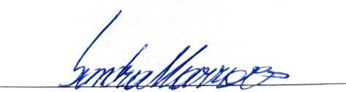
SANDRA MARROCOS
Vereadora – PT

